
בס"ד

לאתי שלום רב! 21/8/19

להלן הצעת מחיר לתאריך 17-18/12/19 לילה אחד על בסיס לינה וחצי פנסיון
16 חדרים זוגיים ו-21 חדרי יחיד
- החדרים זוגיים ממוזגים, עם טלוויזיה, טלפון, מיני-בר, ערכת קפה, מייבש שיער, מצעי סאטן, ריהוט חדש וייחודי. (המיטה ניתנת להפרדה).
- עוד במקום: חדר אוכל המספק ארוחות משובחות וכשרות, לובי, אמפיתאטרון, חדרי הרצאות, גן ופינות ישיבה.
- תחנת מידע למטיילים. * אינטרנט אלחוטי – חינם.
- מועדון בריאות ובו: סאונה פינית יבשה, סאונה רטובה וג'קוזי.
השימוש במתקנים לאורחי הבית בשעות הפתיחה– ללא תשלום

מחיר האירוח:

 | כמות | מחיר לאחר הנחה כולל מע"מ | סה"כ
אדם בחדר זוגי | 32 | 333.80 | 10,681.60 ₪
אדם יחיד בחדר | 21 | 455.42 | 9,563.82 ₪
סה"כ |  |  | 20,245.42 ₪

- קבלת החדרים מהשעה 15:00, עזיבה עד 10:00
- יש להעביר רשימה שמית של האורחים לפי חלוקתם לחדרים.
- זמני הארוחות יתואמו מראש.

נשמח לעמוד לרשותכם בכל עת, ולראותכם בין אורחינו.

בברכה
אבי אלקיים - מנכ"ל

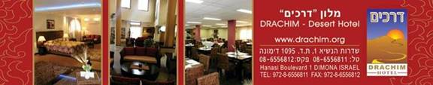
Find us on Facebook - Click Here

